|  |
| --- |
|  |
|  |

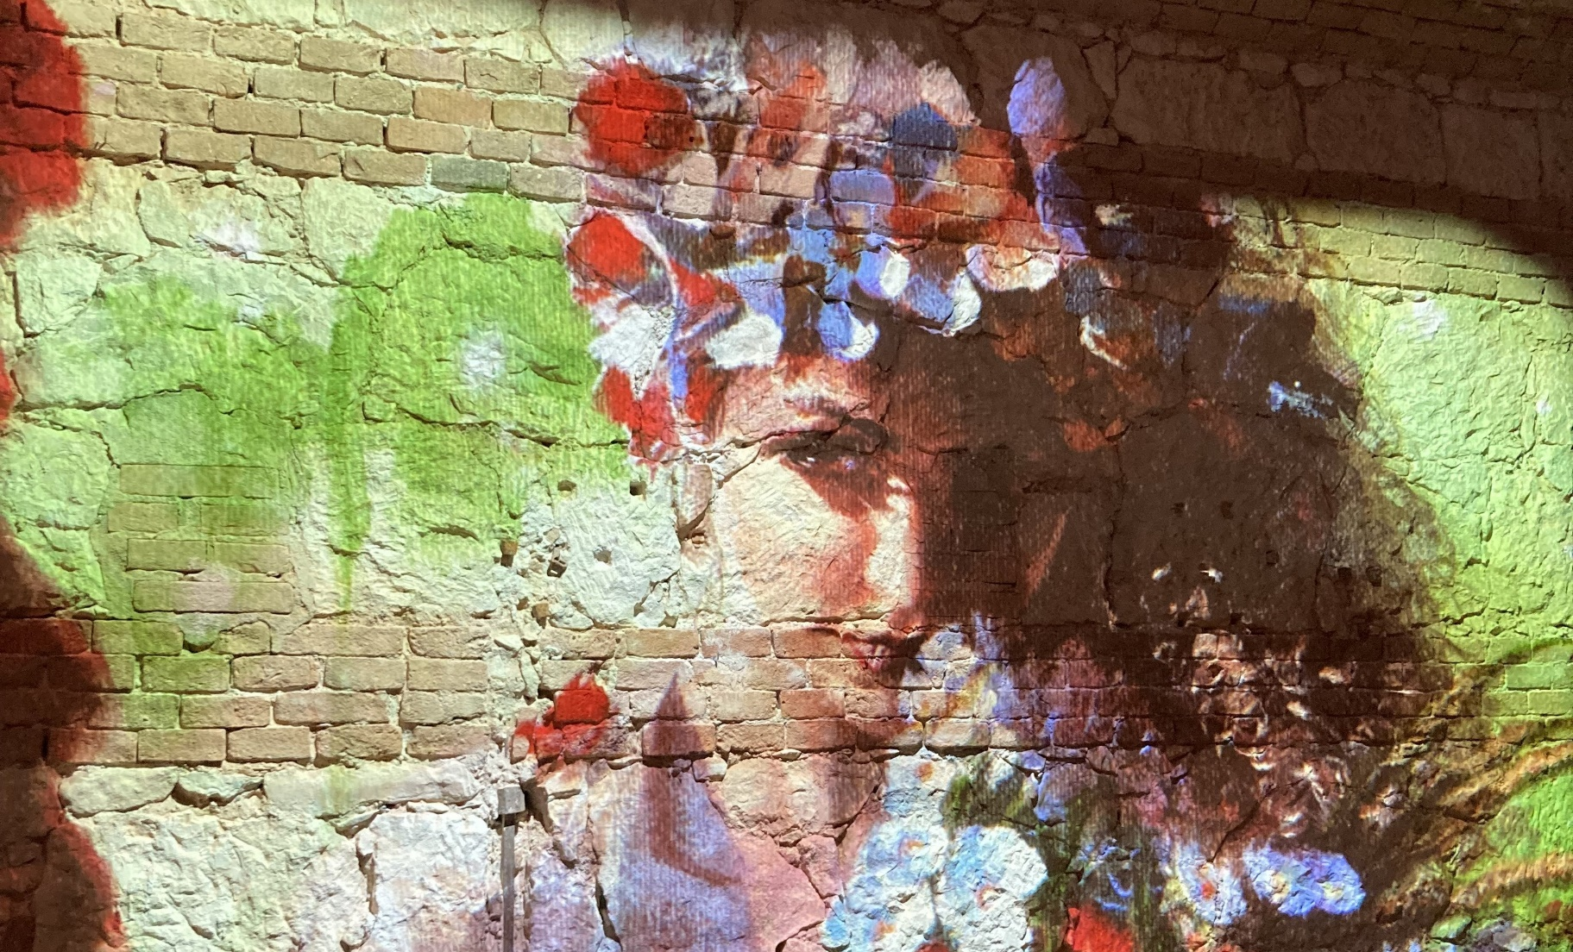

PRESENTAZIONE

Finale nazionale Genova

# Team R32

## Liceo alle Stimate | Verona

**IL NOSTRO PROGETTO**

Il team R32 è costituito da sette studenti del Liceo scientifico delle scienze applicate della Scuola alle Stimate di Verona e prevede una collaborazione con l’Associazione [Rivela](https://www.rivela.org/it/).

Il nostro progetto Uma(no)idea2.0 si pone come principale obiettivo quello di creare una mostra accessibile a tutti sfondando idealmente tutte le barriere fisiche e intellettuali.

Le opere esposte sono legate a un unico filo conduttore: il Purgatorio di Dante. Castel San Pietro, sulle colline veronesi, fa da splendida cornice alla mostra aprendo per la prima volta le porte a un evento culturale, nelle giornate del 20 e 21 maggio 2023.

**UNA MOSTRA INCLUSIVA**

I visitatori hanno a disposizione un tablet, sul quale è stata installata un’applicazione per il riconoscimento delle opere: attraverso la AR (realtà aumentata) basta semplicemente inquadrare l’opera che si ha di fronte per visualizzane sul tablet l’immagine inquadrata affiancata da box contenenti testi e disegni realizzati dal Team R32.

Contemporaneamente la NaoCar raggiungerà l’opera e inizierà la sua descrizione vocale.

Il tema centrale del progetto è infatti quello di realizzare una mostra inclusiva, quindi, per esempio,

le persone ipovedenti hanno a disposizione una tavoletta braille che le accompagna nel percorso di visita e contemporaneamente possono ascoltare la spiegazione delle opere.  
Le persone non udenti trovano, in fianco ai testi esplicativi delle opere, un video con la spiegazione nel linguaggio dei segni.

Il testo proiettato da NAO è in carattere Arial per aiutare i ragazzi con DSA (Disturbi Specifici dell’Apprendimento).

Alcune parole sono evidenziate per garantire un miglior apprendimento per i ragazzi affetti da problematiche dello spettro autistico.

La mostra presenta anche degli accorgimenti pensati specificatamente per i bambini, che hanno la possibilità di porre a NAO dei quiz al termine della descrizione di ciascuna opera; in questo modo si rende la loro visita più ammaliante e interattiva.

È stata pensata anche una visita virtuale per persone impossibilitate a recarsi sul luogo della mostra. Per crearla è stata scattata una foto con una telecamera 360° della stanza nella quale sono esposte le opere e poi l’immagine è stata trasformata in tour virtuale sul sito Momento360.

**HARDWERE: NAOCAR**  
La piattaforma NAOcar su cui è seduto NAO/Dante è composta da quattro motori fissati a una base in legno, collegati a un Arduino, ciascuno dei quali mette in moto due ruote. Arduino è collegato inoltre alla wifi shield, un’antenna wifi che gli permette la comunicazione con il server.

Sopra alla base è stato posto NAO, un robot umanoide programmabile tramite Coreographe (in linguaggio Python). NAO e Arduino comunicano attraverso il server.

**L’APPLICAZIONE**

L’applicazione per il riconoscimento delle opere è stata realizzata in JavaScript.

**ARDUINO**

Per permettere il collegamento tra i motori e Arduino è stata utilizzata la libreria SparkFun. Insieme a essa è stata aggiunta anche la libreria wifi.h per permettere la connessione con il server. Proseguendo nel codice, si può notare che, come prima cosa, sono stati inizializzati i motori e successivamente sono state inserire delle istruzioni per la connessione con il server. Dopodiché, è stato inserito un costrutto if per ciascuna opera. lo spostamento è in base al tempo, difatti, per ciascuna opera la NAOcar si sposterà a una stessa velocità per un tempo ben preciso (diverso da opera a opera). Ciò che cambierà in ogni blocco if sarà il tempo e il messaggio che invierà ad Arduino.

**IL ROBOT UMANOIDE NAO**

NAO è stato programmato tramite Choreographe, software di programmazione a blocchi, scritti in linguaggio Python. È stato creato un blocco per ciascuna delle 10 opere: anche in questo caso, come per Arduino, viene utilizzato un costrutto if (costituito dalla Switch case) che permette di NAO di descrivere l’opera scelta dal visitatore tramite l’applicazione. A ogni opera, inoltre, è stato associato un blocco per i quiz.

Ogni blocco è formato poi da altrettanti quattro blocchetti:

* Textedit: contenete il testo che il NAO deve dire
* Text: per far effettivamente parlare il NAO
* Textedit1: per comunicare a Arduino quando NAO a terminato di parlare
* Delay: per attendere pochi secondi prima che Arduino riparta

Per l’occasione il robot umanoide indosserà gli abiti rossi del Sommo Poeta.

**IL SERVER**

Attraverso il server possono comunicare tra loro Arduino, NAO e l’applicazione per visualizzare i testi di descrizione delle opere. Arduino e NAO sono i client, collegati al server grazie al protocollo TCP/IP Raggiunta su Socket. TCP/IP è un protocollo di collegamento dati utilizzato in Internet per consentire a computer e altri dispositivi di inviare e ricevere dati privatamente.

Un socket è un oggetto software che permette l'invio e la ricezione di dati.

Appena il dispositivo avrà riconosciuto l’immagine invierà un segnale che farà partire i motori collegati ad Arduino; quest’ultimo invierà un segnale al server, che a sua volta lo invierà NAO. l’opera, la base si ferma e NAO inizia la sua spiegazione accompagnando i visitatori in un viaggio multimediale nel Purgatorio. Le pagine web proiettate, vengono visualizzate grazie alla libreria Python Webbrowser.

**LA TAVOLA BRAILLE**

È stata tradotta la formattazione del testo del sito attraverso NVDA per rendere ciascuna frase visualizzabile nella barra braille digitale.

NVDA è un programma di conversione del testo per cechi, caricato sul computer. Il testo, quindi, arriverà alla tavola braille già tradotto.